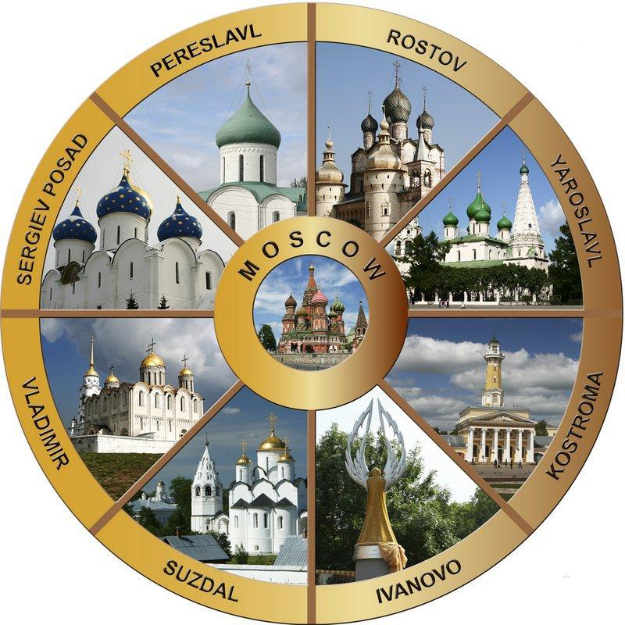
ТУРИСТИЧЕСКАЯ ФИРМА

тел. 8-9184787831, 89183888058 е-mail:econom@mail.ru, www. econom-tours.ru
золотое кольцо 4 дня / 3 ночи ( осень 2024)
1 день | Встреча группы на ж/д вокзале МОСКВЫ, трансфер во ВЛАДИМИР(180 км - путевая информация гида)  Экскурсия в БОГОЛЮБОВО: архитектура Свято-Боголюбова монастыря, пешая прогулка к церкви Покрова-на-Нерли  Возвращение во Владимир,  Обед в кафе/ресторане города  Экскурсия по городу: Успенский (интерьер - фрески А. Рублева) и Дмитриевский (архитектура) соборы, посещение Детского музейного центра с интерактивной программой "Урок в Старорусской школе"  Прогулка по пешеходной Георгиевской улице (приобретение сувениров)  Размещение в гостинице  Ужин в кафе/ресторане при гостинице
2 день | Завтрак в кафе/ресторане при гостинице  Трансфер в СУЗДАЛЬ (30 км, путевая инфо гида), экскурсия по городу:Кремль (архитектура) и Крестовая палата, Спасо-Евфимиев монастырь(архитектура, колокольные звоны, Спасо-Преображенский собор)  Посещение Нескучного музея: программа "Русская изба" с мастер-классом по изготовлению сувенирного магнита  Обед в кафе/ресторане города  Трансфер в ЯРОСЛАВЛЬ (200 км - путевая информация)  Размещение в гостинице
3 день | Завтрак в кафе при гостинице  Обзорная экскурсия по городу, вкл. осмотр Спасо-Преображенского монастыря, частного музея "Музыка и время", внешние осмотры Успенского кафедрального собора и церкви Ильи Пророка, прогулку по реконструированной к 1000-летию города Волжской набережной и на Стрелку рек Волга и Которосль  Трансфер в РОСТОВ ВЕЛИКИЙ (60 км)  Обед в ресторане города  Краткая обзорная экскурсия по городу, осмотр Кремля (архитектура, Митрополичий сад, Соборная площадь) и музея "Ростовская финифть"  Трансфер в ПЕРЕСЛАВЛЬ-ЗАЛЕССКИЙ (70 км - путевая инфо)  Размещение в гостинице
4 день | Завтрак в ресторане при гостинице  Обзорная экскурсия по городу с осмотром исторического центра (архитектура Красной площади и Спасо-Преображенского собора, прогулка по валам 12 века),  Посещением Синего камня и Александровой горы, музея-усадьбы "Ботик Петра 1" с экспозицией "Бот "Фортуна"  Трансфер в СЕРГИЕВ-ПОСАД (60км)  Обед в Трапезной Лавры  Обзорная экскурсия по Троице-Сергиевой Лавре: осмотр Духовского храма 15 века, Успенского собора 16 века, церкви Сергия Радонежского 17 века с Трапезной палатой  Посещение Музея игрушки им. Бартрама (возможность проведения мастер-класса по росписи матрешки - стоимость уточним)  Трансфер в МОСКВУ (100 км), ж/д вокзал.

Стоимость программ на школьника до 14 лет + бесплатные сопровождающие

20+2 | 30+3
28400 | 25100

Доплата 1 школьника 14-16 лет - 1600 руб
за взрослого в школьной группе (не сопровождающих) – 2300 рублей/чел

В стоимость входит: проживание в гостинице 3* ("Заря" во Владимире, "Астра Парк отель" под Ярославлем и Туркомплекс "Переславль"), транспортное обслуживание на автобусе, экскурсионное обслуживание, питание по программе: 3 завтрака, 4 обеда, 1 ужин входные билеты по программе, 1 интерактивная программа и 1 мастер-класс

Компания оставляет за собой право вносить изменения в экскурсионную программу в зависимости от объективных обстоятельств с сохранением объема и качества. Возможна замена некоторых экскурсий на равноценные. А также производить замену гостиницы той же категории или выше.

В стоимость не входит: ж/д проезд Краснодар-Москва-Краснодар

